# ПСИХИЧЕСКИЕ СВОЙСТВА ЛИЧНОСТИ

# ЧЕЛОВЕК КАК СУБЪЕКТ ДЕЯТЕЛЬНОСТИ

### Общее понятие о личности

Процесс определения всех понятий, связанных с человеком - свойст­вами его личности, поведением, психическим процессами и т. п., представ­ляет собой особую сложность. Но, несмотря на это, определения всё же да­вать нужно.

Человек - отдельный представитель вида «Человек разумный» рода «Люди» как носитель совокупности человеческих признаков; это, прежде всего, родовое понятие.

Человека изучают многие науки, каждая - со своей стороны. Т. е. объ­ект у этих наук один - человек, а вот предмет (сторона объекта) - разный.

Философия изучает вопросы о природе (сущности) человека, его происхождении, назначении, месте в мире, законы жизни.

Социология изу­чает большие группы людей: классы в обществе, малоимущих, богатых, а также пенсионеров, детей, врачей, учителей, православных, расслоение общества и т. д.

Физиология изучает обменные процессы в организме чело­века; анатомия - строение тела, медицина - болезни; антропология - био­логическую природу человека, т. е. человека как биологический вид; этно­графия - происхождение народов, особенности их быта, нравов, культуры; культурология - духовную культуру.

Социальная психология изучает про­явление социально-психологических явлений, возникающих при взаимо­действии людей на всех уровнях и во всех сферах. К этим явлениям отно­сят: общение, настроение, стереотип, конфликт, образ жизни и т. п.

Психология изучает личность, индивида, индивидуальность. Эти по­нятия переплетены между собой. Как? Их соотнесённость схематично можно изобразить так, как показано на рисунке 5.1.

Индивид (индивидуум) - это конкретный человек со своими биоло­гическими и психическими особенностями (рост, пропорции тела, цвет во­лос, глаз, кожи, темперамент, способности и т. п.);

- человек как единичное природное существо, представитель вида Homo sapiens, носитель индивидуально своебразных черт.

Личность - человек как носитель устойчивых качеств, приобретён­ных при жизни в обществе и определяющих его поступки и поведение.

Слово личность - это перевод латинского слова persona. Вначале слово персона или личность означало маску, которую надевал актёр грече­ского театра. Сейчас персона понимается как особа, личность или просто важная особа.

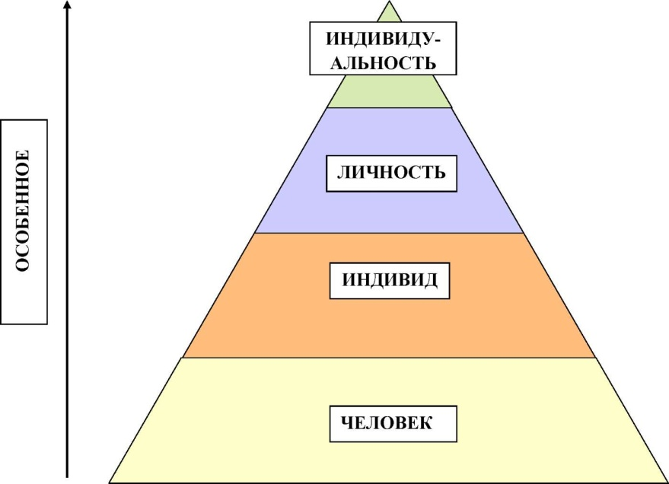

Рисунок 5.1 - Соотношение понятий «человек», «индивид, «личность»,

«индивидуальность»

**Личностью человек не рождается, а становится**. Когда? Тогда, когда у человека появляется **самосознание**, **т. е. отношение к самому себе**, отли­чающее его от животных.

О личности говорят также как о высоконравствен­ной или безнравственной, сильной, независимой, энергичной - т. е. характери­зуют человека с нравственной или деятельностной стороны.

**Главный критерий сформировавшейся личности: способность к соз­нательному руководству своим поведением**. Когда ребёнок впервые гово­рит: «Я сам!» или «Это я не надену!» - значит, он уже - личность, он тре­бует, чтобы с ним считались.

Личность формируется в процессе социализации. **Социализация** - процесс усвоения индивидом социального опыта. Осуществляется путём **воспитания, обучения, общения, игры**.

Индивидуальность - это:

* личность как обладатель особенных ка­честв, присущих только ей (прежде всего творческих);
* личность как носитель психологических особенностей, опреде­ляющих её своеобразие, уникальность, самобытность.

Личность становится индивидуальностью в процессе индивидуализа­ции.

Индивидуализация - процесс самоопределения и обособления лично­сти, её выделения из сообщества.

Характеристики индивидуальности: яркая, неповторимая, творче­ская, т. е. это качественные характеристики.

Индивидом рождаются, личностью становятся, а индивидуальность отстаивают.

Субъект — человек, познающий внешний мир (объект) и воздейст­вующий на него для достижения поставленных целей.

Т. е. субъект - это тот, кто воздействует, а объект - это тот (или то), на кого (или на что) воздействует субъект.

**Психологическая структура личности**

Основу личности составляет ее структура, то есть относительно устойчивое взаимодействие всех сторон личности как целостного образования.

В психологической структуре личности выделяют: *направленность, способности, темперамент, характер.*

**Направленность личности.** К ней относится система убеждений, интересов, отношений. Она целиком социальна, то есть определяется не врожденными особенностями, а приобретенными социальным опытом человека, обучением, воспитанием и собственной его деятельностью. Направленность личности позволяет понять, что для человека наиболее ценно и значимо, какие задачи он перед собой ставит.

Направленность личности проявляется через ее поведение, влияя на него и формируя его.

***Направленность — ведущее свойство личности, которое определяется мировоззрением, системой потребностей и мотивов; выражена в жизненных целях, в активной деятельности по их достижению.***

Сферы проявления направленности:

• бытовая — материальные устремления, культурные и эстетические потребности;

• профессиональная — стремление достичь профессиональных высот, привязанность к избранной профессии;

• психологическая — идейность, патриотичность, политическая зрелость и т. п.

**Способности**. Это свойства личности, характеризующиеся возможностью успешного выполнения какого-либо вида деятельности. Основой способностей являются природные задатки (строение органов чувств, свойства нервной системы). Разовьются задатки в способности или нет, зависит от многих внешних и внутренних условий становления личности. Способности показывают, что и как данный человек может сделать. Например, один ученик очень хорошо усваивает математику, у другого великолепный голос и музыкальный слух, третий легко овладевает сложными по координации движениями. Все это признаки определенных способностей. Знание их позволяет понять, кем может стать ребенок в процессе обучения, воспитания, развития, с какой быстротой он будет осваивать основы наук, какой должна быть стратегия учителя во взаимодействии с ним. Подробнее данная тема будет рассмотрена далее.

**Темперамент и характер.** Они тесно связаны друг с другом, хотя их природа различна. Темперамент непосредственно зависит от биологических свойств, основой его являются врожденные особенности нервной системы. Характер же социален по своей сути, он складывается под воздействием формирующих и воспитывающих факторов в семье, в школе, в общении с другими и собственной деятельности человека. Характер позволяет управлять некоторыми проявлениями темперамента, затушевывать, маскировать его природные особенности. Проявления темперамента и характера позволяют понять, каков человек, как он может вести себя в тех или иных обстоятельствах. Психологические особенности темперамента и характера нами будут рассмотрены в следующих главах.

# Понятие деятельности

Деятельность — категория социальная, она носит общественный характер. Животным доступна лишь жизнедеятельность, проявляющаяся как биологическое приспособление организма к требованиям окружающей среды. Для человека деятельность является необходимым условием формирования личности и в то же время она зависит от уровня развития личности, выступающей субъектом этой деятельности.

*Деятельность — специфически человеческая, регулируемая сознанием активность, порождаемая потребностями и направленная на познание и преобразование внешнего мира и самого человека.*

*Деятельность* — форма активности, всегда побуждаемая **потребностью**, то есть состоянием нужды в определенных условиях нормального функционирования индивида.

***Потребность*** — это переживание дискомфорта, неудовлетворенности, напряжения. Она проявляется в поисковой активности. В ходе поисков происходит идентификация с предметом — фиксация на предмете, который может ее удовлетворить, в результате чего активность становится направленной, опредмечивается как потребность уже в чем-то конкретном и становится ***мотивом*** деятельности.

Единицей анализа деятельности является действие, состоящее из отдельных движений, направленных на предмет, имеющих определенную ***цель***. Действия могут быть ориентированы не только на предмет, но и на окружающих людей. Тогда они становятся актом поведения — поступком, если они соответствуют установившимся в обществе нормам поведения, или проступком, если противоречат им. Совокупность действий, объединенных общей целью и выполняющих определенную общественную функцию, составляет деятельность (схема 9).

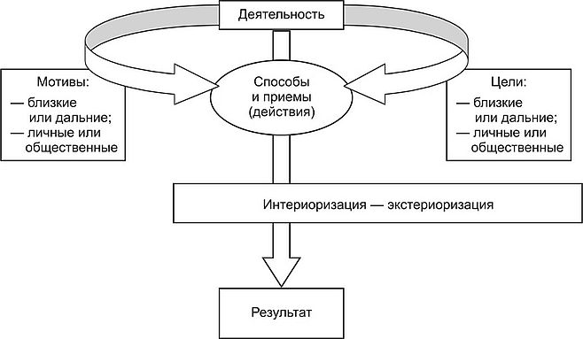

*Схема 9. Структура деятельности*

В своей деятельности люди всегда руководствуются сознательно поставленными целями, которые достигаются ими с помощью специально организуемых ***средств или способов*** действия.

**Структура деятельности:**

• мотивы — внутренние побудительные силы человека, заставляющие его заниматься той или другой деятельностью;

• способы и приемы — это действия, предпринимаемые человеком для того, чтобы достичь целей деятельности. Способы и приемы достижения результатов деятельности могут состоять из одной или нескольких операций;

• цели — предметы, явления, задачи и объекты, достижение и обладание которыми являются значимыми для человека. Цели могут быть близкими и дальними, личными и общественными в зависимости от того, насколько они важны для человека, и какую роль в общественной жизни играет его деятельность;

• результат — это то, чего достигает человек в ходе деятельности, результаты которой могут не совпадать с ее целями. Человек оценивает результаты и значимость своей деятельности, а через них и самого себя.

Механизмами усвоения общественного опыта являются процессы **экстериоризации и интериоризации**.

Умственные действия формируются вначале как внешние, предметные и постепенно переносятся во внутренний план. Перевод внешнего действия во внутренний план называется **интериоризацией**. Например, для того, чтобы научиться читать, ребенок должен выучить буквы, уметь складывать их в слога, осмысливать прочитанное слово, понимать его значение, связывать по смыслу с другими словами. При обучении чтению ребенок проговаривает слова и читает вслух. Когда он овладел навыками чтения, то может это делать молча, перенося действия во внутренний план.

Овладение умственной деятельностью выражается в том, что человек, прежде чем приступить к внешней деятельности, направленной на достижение желаемой цели, проделывает действие в уме, оперируя образами и речевыми символами. Внешняя деятельность в этом случае готовится и протекает на основе деятельности, выполненной во внутреннем плане. Реализация умственного действия вовне, в виде действий с предметами называется **экстериоризацией**. Таким образом, происходит процесс обратный интериоризации.

# Виды деятельности и ее развитие

Возникновение различных видов деятельности связано с общественно-историческим развитием человека. Фундаментальными видами деятельности, в которые включается человек в процессе своего индивидуального развития, являются общение, игра, учеба, труд.

• общение — взаимодействие двух или более людей в процессе обмена информацией познавательного или аффективно-оценочного характера;

• игра — вид деятельности в условных ситуациях, имитирующих реальные, в которых усваивается общественный опыт;

• учение — процесс систематического овладения знаниями, навыками, умениями, необходимыми для выполнения трудовой деятельности;

• труд — деятельность, направленная на создание общественно полезного продукта, удовлетворяющая материальные и духовные потребности людей.

Каждый из рассмотренных выше видов деятельности является наиболее характерным для определенных возрастных этапов развития личности. Текущий вид деятельности как бы подготавливает последующий, так как в нем развиваются соответствующие потребности, познавательные возможности и особенности поведения.

# Умения, навыки, привычки и их формирование

Структурные элементы деятельности: умения, навыки, привычки.

**Умения** — это способы успешного выполнения действия, соответствующие целям и условиям деятельности. Они всегда опираются на знания. Главное в управлении умениями заключается в обеспечении безошибочности каждого действия, возможность приспособления системы навыков к изменяющимся условиям деятельности с сохранением позитивных результатов работы. Умелый человек, к примеру, может заменить один материал другим при изготовлении какого-либо изделия, воспользоваться для работы инструментами, имеющимися под рукой.

Умения в отличие от навыков всегда опираются на активную интеллектуальную деятельность. По своей сути умение — это экс-териоризация, то есть воплощение знаний и навыков в реальные действия.

**Навык** составляют полностью автоматизированные компоненты действий, сформированные в процессе упражнений. Его роль заключается в освобождении сознания от контроля над выполнением приемов действия и переключения его на цели и условия действия.

Навыки формируются в результате упражнений, то есть целенаправленных и систематических повторений действий. Успешность овладения навыком зависит не только от количества повторений действия, но и от индивидуальных особенностей человека, его способностей к данному действию, значимости мотива его овладения. Для сохранения и упрочения навыка им следует систематически пользоваться, иначе возникает деавтоматизация действий.

**Привычка** — это компонент действия, в ее основе лежит потребность. Она формируется через подражание, в результате многократного повторения действия, через сознательные целенаправленные усилия (например, путем положительного подкрепления желаемого поведения через материальный предмет, словесную оценку или эмоциональный образ). Привычки являются негибкой частью деятельности, которая выполняется автоматически и не имеет сознательной цели или явно выраженного продуктивного завершения. В отличие от простого навыка привычка в определенной степени может сознательно контролироваться. Но от умения она отличается тем, что не всегда бывает разумной и полезной.

Формирование навыков и привычек происходит у ребенка с первых дней его жизни. Важно закреплять у ребенка полезные привычки, а для этого необходимо неуклонно, никогда не отступая от принятого решения действовать в определенном направлении. Когда привычка выработана, мы поступаем так, потому что иначе не можем, потому что мы так привыкли.

# Выводы

1. Понятия «человек», «индивид», «личность», «индивидуальность» — ключевые в психологическом знании:

• «Человек» — биосоциальное существо, обладающее членораздельной речью, сознанием, высшими психическими функциями, способное создавать орудия, пользоваться ими в процессе общественного труда;

• «Индивид» — отдельное живое существо, представитель биологического вида;

• «Личность» — человеческий индивид как субъект межличностных и социальных отношений и сознательной деятельности;

• «Индивидуальность» — характеристика человека со стороны его биологических и социально значимых отличий от других людей.

2. Деятельность — специфически человеческая, регулируемая сознанием активность, порождаемая потребностями и направленная на познание и преобразование внешнего мира и самого человека.

3. Основными характеристиками деятельности человека являются предметность и субъектность.

4. Структуру деятельности составляют: мотивы (побуждение к деятельности, связанное с удовлетворением потребности), способы и приемы действия, предпринимаемые человеком, цели (предметы, явления, задачи и объекты), результат (достижения человека).

5. К механизмам усвоения общественного опыта относятся процессы интериоризации (преобразование внешних, предметных действий во внутренние, умственные) и экстериоризации (реализация умственного действия вовне, в виде действий с предметами).

6. Основные виды деятельности — общение, игра, учение, труд; каждый из них является характерным для определенных возрастных этапов развития личности. Текущий вид деятельности как бы подготавливает последующий, так как в нем развиваются соответствующие потребности, познавательные возможности и особенности поведения.

7. Структурными элементами деятельности являются умения, навыки и привычки.